HỆ THỐNG QUẢN LÝ BÁN HÀNG ĐA CẤP

Hà Nội, 05-2015
MỤC LỤC
1 GIỚI THIỆU 3
1.1 YÊU CẦU HẠ TẦNG HỆ THỐNG: 3
1.2 CÁC PHẦN MỀM CỦA HỆ THỐNG 3
1.3 MÔ HÌNH KIẾN TRÚC HỆ THỐNG 4
1.4 BẢO MẬT VÀ AN TOÀN DỮ LIỆU 5
2 CHỨC NĂNG CỦA HỆ THỐNG 6
2.1 CHỨC NĂNG GIAO DIỆN NGƯỜI DÙNG 6
2.2 NHÓM CHỨC NĂNG CHUNG 6
2.2.1 ĐỐI TƯỢNG SỬ DỤNG 6
2.2.2 DANH SÁCH CHỨC NĂNG 6
2.3 NHÓM CHỨC NĂNG DÀNH CHO QUẢN TRỊ HỆ THỐNG 6
2.3.1 ĐỐI TƯỢNG SỬ DỤNG 6
2.3.2 DANH SÁCH CHỨC NĂNG 6
2.3.3 CHI TIẾT 7
2.4 NHÓM CHỨC NĂNG DÀNH CHO THÀNH VIÊN 9
2.4.1 ĐỐI TƯỢNG SỬ DỤNG 9
2.4.2 DANH SÁCH CHỨC NĂNG 9
2.4.3 CHI TIẾT 9
2.5 CHỨC NĂNG TỰ ĐỘNG TÍNH TOÁN HOA HỒNG/TRẢ THƯỞNG 9

GIỚI THIỆU
Mục đích của hệ thống:
- Hỗ trợ quản lý hệ thống phân phối hàng theo cấp.
- Người dùng dễ dàng theo dõi được mạng lưới, doanh số bán hàng và hoa hồng được trả.
- Cung cấp giao diện tiện dụng, dễ thao tác.
Lợi ích:
- Tận dụng ưu thế của Internet.
- Dễ dàng kết nối, mọi lúc mọi nơi.
- Mạng Internet luôn mở rộng phát triển.
- Máy trạm chỉ cần cài đặt trình duyệt WEB.

YÊU CẦU HẠ TẦNG HỆ THỐNG:
 | 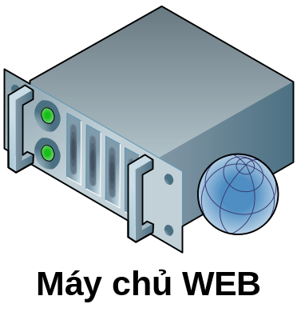
Sử dụng đường lease line, cáp quang, hoặc ADSL  Tốc độ upload tối thiểu 512K  Địa chỉ IP tĩnh, tên miền từ nhà cung cấp dịch vụ | CPU Quadcore >= 2.4Ghz  RAM 4G  HDD: 150GB

CÁC PHẦN MỀM CỦA HỆ THỐNG
 | - Cài đặt trên máy chủ WEB Server  - Cung cấp giao diện WEB liên quan đến hoạt động quản lý thành viên, mạng lưới của hệ thống bán hàng đa cấp.  - Hỗ trợ các trình duyệt: Internet Explorer, Mozilla Firefox, Google Crome, Apple Safari, Opera
 | - Cài đặt trên máy chủ WEB Server  - Đây là chức năng chạy ngầm hỗ trợ tính toán hoa hồng của từng thành viên thuộc mạng lưới.

MÔ HÌNH KIẾN TRÚC HỆ THỐNG
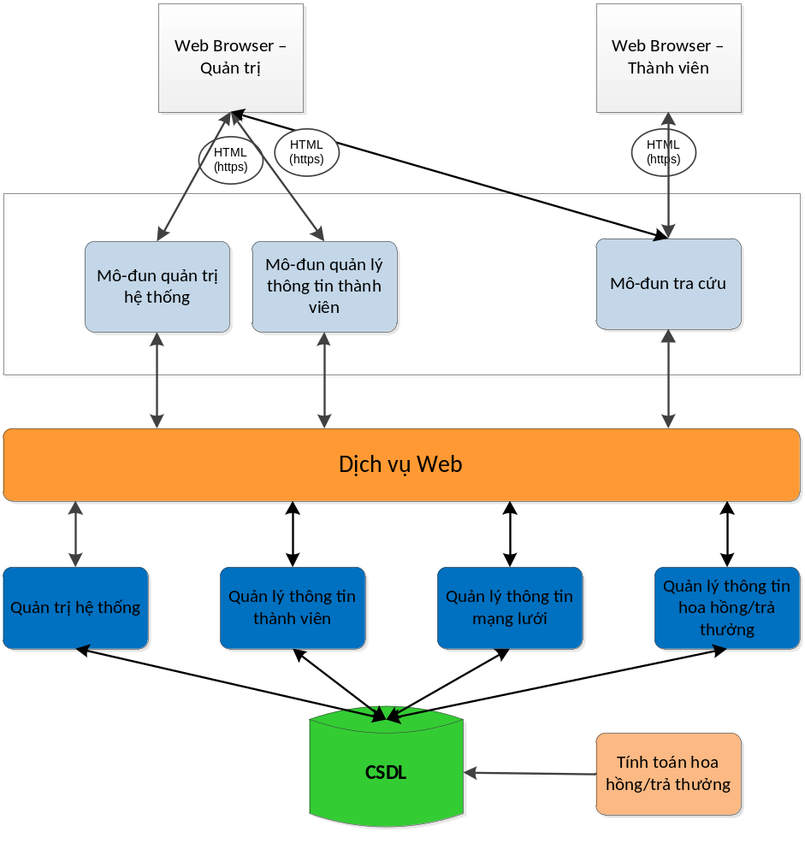
Hình 1 Mô hình kiến trúc hệ thống

BẢO MẬT VÀ AN TOÀN DỮ LIỆU
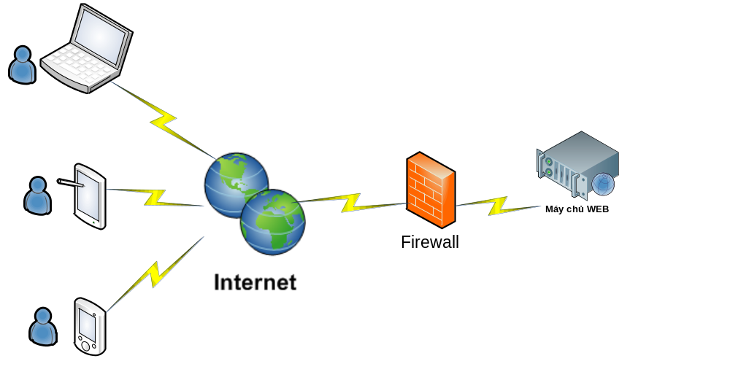
Hình 2 Mô hình triển khai

Máy chủ được cài đặt phần mềm bảo mật để chống sự truy cập trái phép:
- Hoạt động theo cơ chế nhận dạng: phát hiện tấn công bằng cách so sánh với những mẫu tấn công sẵn có.
- Hoạt động theo cơ chế thông minh: theo dõi xem có hiện tượng bất thường hay không và phản ứng lại.
- Các mẫu tấn công luôn được cập nhật bởi hãng bảo mật.
Giao dịch giữa trình duyệt và máy chủ WEB được mã hóa qua giao thức SSL:
- Kết nối giữa một trình duyệt tới bất kỳ điểm nào trên mạng Internet đi qua rất nhiều các hệ thống độc lập mà không có bất kỳ sự bảo vệ nào với các thông tin trên đường truyền.
- SSL đảm bảo thông tin không thể bị truy cập bởi đối tượng thứ ba, dữ liệu đã được mã hoá để không thể bị đọc được bởi những người khác ngoài người gửi và người nhận.
An toàn dữ liệu:
- Hệ thống được sao lưu định kỳ hỗ trợ khôi phục dữ liệu nhanh chóng khi xảy ra sự cố.

CHỨC NĂNG CỦA HỆ THỐNG

CHỨC NĂNG GIAO DIỆN NGƯỜI DÙNG

NHÓM CHỨC NĂNG CHUNG

ĐỐI TƯỢNG SỬ DỤNG
Tất cả các đối tượng tham gia vào hệ thống:
- Người quản trị hệ thống
- Thành viên

DANH SÁCH CHỨC NĂNG
- Đăng nhập hệ thống
- Đổi mật khẩu
- Các thành viên được phép đổi mật khẩu của mình.
- Quản trị hệ thống được phép tạo lại mật khẩu của một thành viên bất kỳ.
- Thoát khỏi hệ thống

NHÓM CHỨC NĂNG DÀNH CHO QUẢN TRỊ HỆ THỐNG

ĐỐI TƯỢNG SỬ DỤNG
Người quản trị hệ thống

DANH SÁCH CHỨC NĂNG
- Phân quyền truy cập hệ thống.
- Đăng ký thành viên: Thành viên sau thực hiện xong nghĩa vụ sẽ được đăng ký vào hệ thống và cấp 1 mã giao dịch gọi là ID của thành viên. Mạng lưới thành viên xây dựng bởi mã này sẽ là căn cứ xét trả thưởng cho thành viên. Các chức năng con:
  - Thêm thành viên
  - Sửa thông tin thành viên
  - Xóa thành viên
- Tra cứu mạng lưới thành viên: Cho phép tra cứu mạng lưới được xây dựng bởi 1 thành viên bất kỳ.
- Tra cứu thông tin trả thưởng: Cho phép tra cứu thông tin trả thưởng của thành viên theo kỳ.
- Các chức năng thống kê báo cáo:
  - Thống kê số lượng thành viên: Cho phép trích xuất dữ liệu ra file dạng excel hoặc pdf.
  - Thống kê danh sách trả thưởng theo kỳ: Cho phép trích xuất dữ liệu ra file dạng excel hoặc pdf.

CHI TIẾT

PHÂN QUYỀN TRUY CẬP HỆ THỐNG
- Phân loại nhóm quyền:
- Nhóm quyền quản trị hệ thống QTHT. Đây là nhóm quyền cao nhất được phép thêm, xem, sửa thông tin.
- Nhóm quyền kế toán KT. Được phép xem thông tin hoa hồng của toàn bộ thành viên.
- Nhóm quyền thành viên TV. Được phép xem, sửa thông tin cá nhân và xem thông tin hoa hồng/ trả thưởng.
- Đặc điểm chức năng:
- Tra cứu thông tin tài khoản người dùng theo : tên tài khoản người dùng, ID thành viên.
- Thực hiện thêm/gán nhóm quyền cho tài khoản người dùng.

ĐĂNG KÝ THÀNH VIÊN
- Đặc điểm chức năng:
- Tra cứu thành viên theo họ tên, số cmnd, ID của thành viên
- Cho phép sửa hoặc xóa thông tin tra cứu được. Lưu ý chỉ được phép xóa đối với thành viên ở vị trí lá của cây mô tả mạng lưới thành viên.
- Cho phép thêm mới thành viên với các thông tin sau:
Thông tin | Null | Phương thức nhập liệu
Họ tên | N | Nhập từ bàn phím
Ngày sinh | Y | Nhập từ bàn phím
Số CMND | N | Nhập từ bàn phím
Số điện thoại | Y | Nhập từ bàn phím
Số tài khoản | Y | Nhập từ bàn phím
Chi nhánh ngân hàng | Y | Nhập từ bàn phím
ID thành viên | N | Tự động sinh khi đăng ký mới thành viên. ID gồm có 7 ký tự dạng số, tự động sinh theo quy tắc +1 cho số tiếp theo.
Tên đăng nhập | N | Tự động sinh khi đăng ký mới thành viên
Mật khẩu đăng nhập hệ thống | N | Tự động sinh khi đăng ký mới thành viên

- Lưu ý:
- Số cmnd là unique để xác định duy nhất 1 thành viên.
- Hệ thống không cho phép lưu 2 thành viên khác nhau với cùng 1 số cmnd.

TRA CỨU MẠNG LƯỚI THÀNH VIÊN
- Đặc điểm chức năng:
- Tra cứu mạng lưới được xây dựng bởi thành viên theo Id thành viên, họ tên, số cmnd
- Hiển thị thông tin thành viên dưới dạng tree table.
- Mỗi nút của tree table hiển thị Id, họ tên của thành viên.

TRA CỨU THÔNG TIN TRẢ THƯỞNG
- Đặc điểm chức năng:
- Tra cứu thông tin trả thưởng của thành viên theo Id thành viên, họ tên, số cmnd, từ ngày, đến ngày
- Nội dung hiển thị dạng bảng bao gồm các thông tin sau:
- Họ tên
- Số CMND
- Id thành viên
- Hoa hồng
- Loại hoa hồng
- Kỳ trả hoa hồng

CÁC CHỨC NĂNG THỐNG KÊ BÁO CÁO
- Thống kê số lượng thành viên:
- Đặc điểm chức năng: Nội dung báo cáo hiển thị tổng số lượng thành viên hiện có
- Thống kê danh sách trả thưởng theo kỳ
- Đặc điểm chức năng:
- Tra cứu từ ngày, đến ngày.
- Nội dung hiển thị dạng bảng bao gồm các thông tin sau:
- Họ tên
- Số CMND
- Id thành viên
- Hoa hồng
- Loại hoa hồng
- Kỳ trả hoa hồng

NHÓM CHỨC NĂNG DÀNH CHO THÀNH VIÊN

ĐỐI TƯỢNG SỬ DỤNG
Người dùng tham gia vào mạng lưới bán hàng

DANH SÁCH CHỨC NĂNG
- Sửa thông tin cá nhân: Thành viên được phép sửa thông tin cá nhân của mình.
- Tra cứu mạng lưới: cho phép xem mạng lưới thành viên xây dựng bởi chính người tra cứu.
- Theo dõi danh sách trả thưởng: Hiển thị danh sách trả thưởng theo kỳ

CHI TIẾT

SỬA THÔNG TIN CÁ NHÂN
- Đặc điểm chức năng: Thành viên được phép sửa thông tin cá nhân bao gồm:
- Họ tên
- Ngày sinh
- Địa chỉ
- Số tài khoản ngân hang
- Chi nhánh ngân hàng

TRA CỨU MẠNG LƯỚI
- Đặc điểm chức năng:
- Hiển thị thông tin mạng lưới xây dựng dưới dạng tree table.
- Mỗi nút của tree table hiển thị Id, họ tên của thành viên.

THEO DÕI DANH SÁCH TRẢ THƯỞNG THEO KỲ
- Đặc điểm chức năng:
- Tra cứu thông tin trả thưởng tư ngày, đến ngày.
- Danh sách hiển thị dưới dạng bảng bao gồm:
- Kỳ trả hoa hồng
- Hoa hồng
- Loại hoa hồng

CHỨC NĂNG TỰ ĐỘNG TÍNH TOÁN HOA HỒNG/TRẢ THƯỞNG
Chức năng tính toán hoa hồng, trả thưởng được viết dưới dạng dịch vụ Web. Chức năng tự động kích hoạt tính toán khi có sự kiện đăng ký mới 1 thành viên.
Đây là chức năng quan trọng nhất được thiết kế đảm bảo tính đúng đắn theo công thức tính hoa hồng của hệ thống.

